Istruzioni per le scolare e gli scolari

Scratch 2

# Ripetizioni

Con questo foglio d'istruzioni impari a comandare il gatto con la stringa infinita. Riesci a farlo muovere in modo tale che cammini sempre verso destra?

## Movimento e suoni con ripetizioni

1. Inserisci un blocco «vai a 0 0» (vedi immagine) prima della ripetizione affinché il gatto ritorni al centro del palcoscenico dopo aver cliccato sulla bandierina verde (blocco di testata).
2. Riesci a insegnare al gatto a fare dieci passi verso destra e poi dieci passi verso sinistra?
3. Che cosa succede se racchiudi il programma sinistra/destra nel blocco «per sempre»?  
   Rifletti se vuoi inserire un movimento analogo nel tuo invito digitale.

Sotto trovi una possibile soluzione con e senza il blocco «per sempre».

|  |  |  |  |  |
| --- | --- | --- | --- | --- |
|  |  |  |  |  |
|  |  |  |  |  |
|  | Senza il blocco «per sempre» |  | Con il blocco «per sempre» |  |

# Ora sai…

… impiegare le stringhe (blocchi di ripetizione) per programmare i movimenti.

## Estensioni: aggiungere ulteriori palette di codice con blocchi di programmazione

## Per poter impiegare, per esempio, i blocchi di programmazione della categoria «Musica» devi prima di tutto aggiungere le palette di codice «Musica».

1. Clicca sul pulsante espansione.
2. Scegli l'estensione «Musica» per aggiungerla all'area del codice.

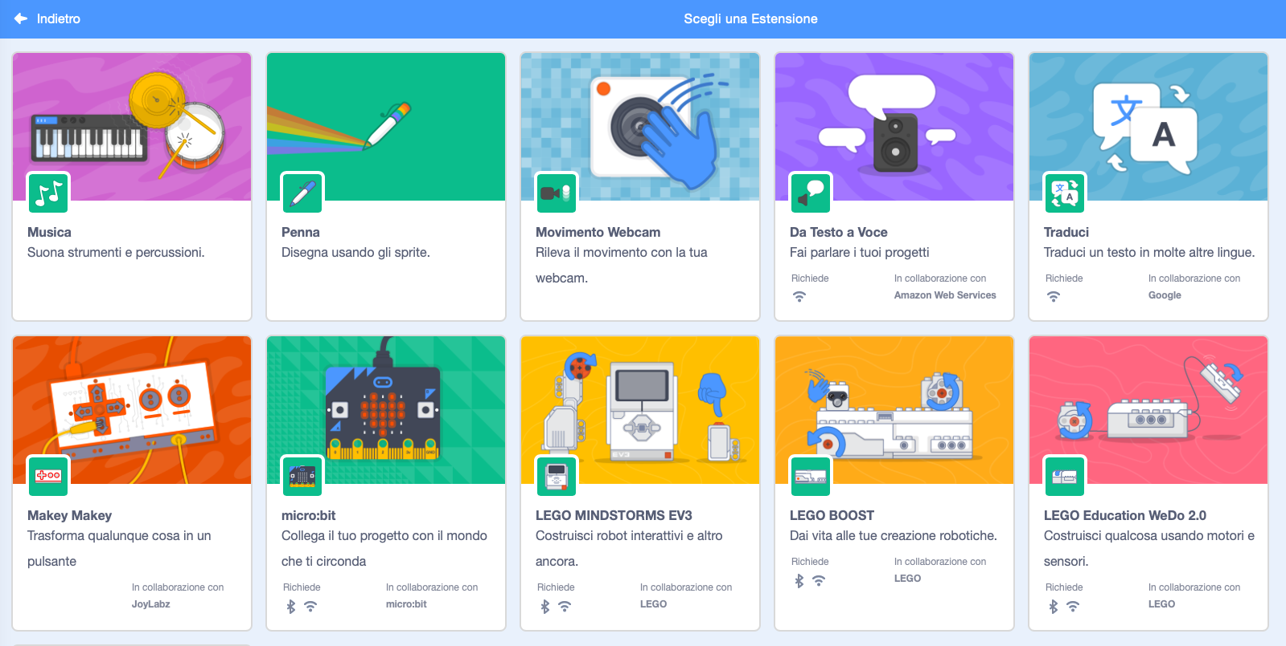

Se vuoi inserire una sequenza di suoni e movimenti è più facile se usi i blocchi di ripetizione. Segui lo stesso suggerimento per il tuo invito digitale (per esempio per un ballo).

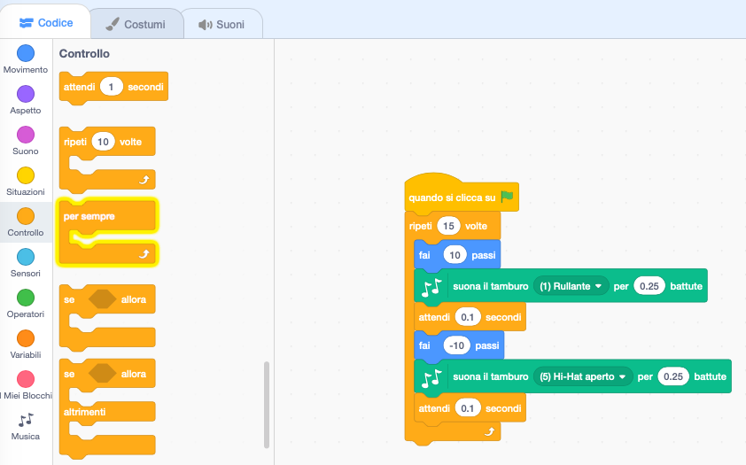

1. Scegli nell'area «Codice» la categoria «Controllo».
2. Trascina il blocco «ripeti volte» nell'area del codice, combina un programma con elementi musicali, usa l'estensione «Musica».
3. Affinché i passi e i suoni non siano troppo veloci, aggiungi un blocco di attesa al programma. Puoi regolare il tempo d'attesa a tuo piacimento.



Ci sono vari blocchi di ripetizione. Il blocco «per sempre» riproduce il codice (il programma) all'infinito. Ricorda che dopo averlo inserito non potrai più aggiungere

altri blocchi.

# Ora sai …

… muovere le figure.

… combinare i primi programmi con diverse ripetizioni (stringhe).

… aggiungere altre palette di codice di un tema specifico.

# Aggiungere e modificare suoni

Ora sei in grado di muovere a piacimento le figure nel tuo invito digitale con stringhe di programma (ripetizioni). Hai inserito anche i primi suoni. Di seguito impari ad aggiungere toni che gli sprite (p. es. il gatto) emettono mentre si muovono o in un determinato momento.

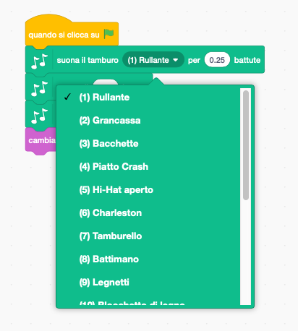

1. Scegli la categoria «Musica» nell'area dei blocchi di codice. Per aggiungere la musica trascina vari blocchi di suoni nell'area del codice.
2. Scegli un altro suono.
3. Prova a modificare la durata del suono.
4. Riesci a creare una semplice melodia o a cambiare il volume?

# 

# Registrare e inserire suoni

1. Puoi registrare suoni cliccando sulla linguetta «suoni».
2. 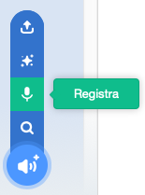Clicca sul pulsante in basso a sinistra per registrare un nuovo suono.



1. Si apre una finestra di registrazione. Dopo aver cliccato sul pulsante «registra», hai la possibilità di registrare, tagliare e salvare nuovi suoni.
2. Ora registra i suoni e salvali dando loro un nome adeguato.
3. Le registrazioni possono essere selezionate e aggiunte come suoni nella linguetta «codice».

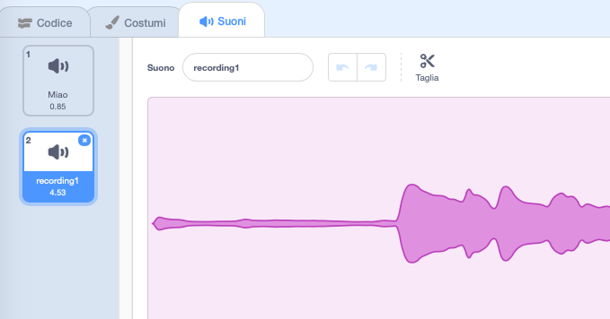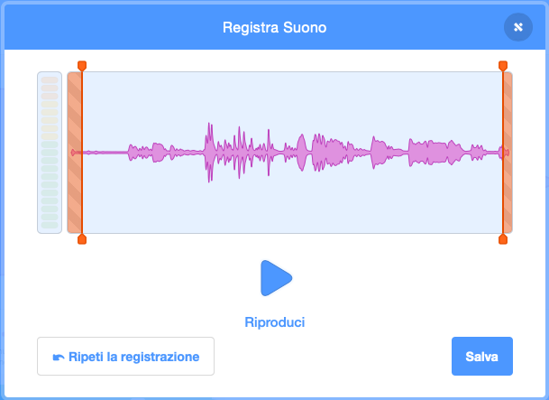Scegli il blocco «riproduci suono… e attendi la fine» che trovi nella categoria «Suono» nell'area dei blocchi di codice. In questo modo le registrazioni vengono riprodotte fino alla fine prima che il programma riprenda.

# 

# Ora sai …

… aggiungere suoni e assegnarli alle figure.

… registrare suoni e usarli per il tuo programma.

# Aggiungere e creare uno sfondo

Per inserire il nostro invito in un ambiente, alla nostra opera d'arte digitale serve uno sfondo adatto. Puoi sceglierlo nell'area «Scegli uno sfondo» che puoi visualizzare cliccando sul pulsante in basso a destra.

Puoi anche realizzare da solo uno sfondo o caricarlo da un file.

Ora scegli uno sfondo che vada bene per il tuo progetto.

## Sfondo dalla biblioteca

Hai la possibilità di scegliere e modificare uno dei vari sfondi presentati nella biblioteca del programma.

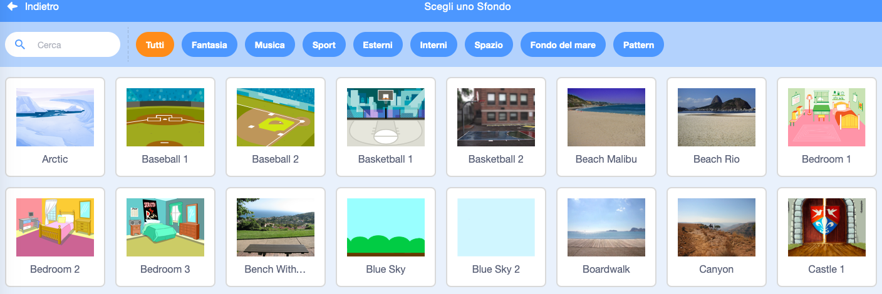

1. Clicca sul pulsante sotto a destra per aprire la finestra con una serie di sfondi. La biblioteca è ordinata per argomenti.
2. Scegli lo sfondo, cliccandolo.

## Creare da solo uno sfondo (solo per programmatori esperti)

1. Clicca sulla linguetta «Sfondi», scegli un titolo adatto e aggiungi uno sfondo preesistente cliccando sul pulsante «Scegli uno sfondo».
2. Ora puoi modificare lo sfondo con gli strumenti.

# Ora sai ...

… scegliere e cambiare uno sfondo della biblioteca oppure creare da solo uno sfondo.

Scratch viene sviluppato dal gruppo Lifelong-Kindergarten nell'ambito dei laboratori MIT-Media. Vedi https://scratch.mit.edu.